CUPA “PALATULUI COPIILOR LA KARATE”- CONCURS NATIONAL,
a XIII-a ediție
Sâmbătă 15 iunie 2019, orele 10.00

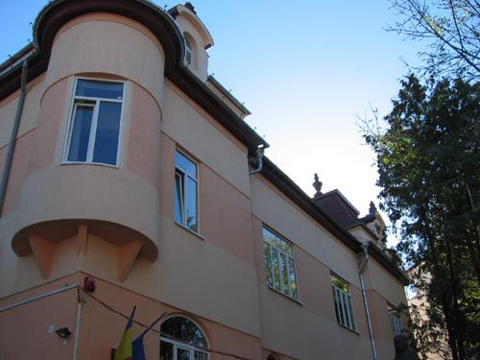

Stimaţi colegi si prieteni,

Avem deosebita onoare de a vă invita pe data de 15 iunie 2019, Sâmbăta la a XIII-a ediţie a, “CUPEI PALATULUI COPIILOR LA KARATE”-Concurs National, pentru cluburile Ministerului Educaţiei Nationale (Palate si Cluburi ale Copiilor si Elevilor) si pentru cluburile de Karate naţionale membri ai Federaţiilor Române de Karate, concurs care se regăseste în calendarul Ministerul Educaţiei Naționale.

Cu deosebită consideraţie,
Director, LENUȚA MIRELA CHIȘ

PALATUL COPIILOR CLUJ
INVITAŢIE

Organizatorii competiţiei: Ministerul Educaţiei Nationale prin: Inspectoratul Scolar Judetean Cluj, Palatul Copiilor Cluj. Consiliul Judetean Cluj si F.R.K. WUKF.

Scopul competiţiei: Asigurarea condiţiilor pentru sportivii români de a câstiga experienţă de competiţie cu alţi sportivi, buna colaborare si prietenie între diferite stiluri si circuite de karate, respectiv popularizarea disciplinei de karate ca sport.

Locaţia competiţiei: Sala Gheorghe Roman. Str.Pandurilor nr. 7., Cluj Napoca (punct de reper, FACULTATEA DE EDUCATIE FIZICA SI SPORT, PARCUL SPORTIV IULIU HATIEGANU).

Data competiţiei: 15 IUNIE 2019, Sâmbătă orele 10:00-17:00
Competiţia începe: 10.00 a.m.

Invitati de onoare :

- Doamna LENUȚA MIRELA CHIȘ - Director PALATUL COPIILOR CLUJ
- Doamna AMALIA RAMONA GURZĂU- Inspector educativ
- Domnul LIVIU CRISAN- Presedintele F.R.K. WUKF- Romania

Arbitru Sef al competiţie: Dl. Nicolae Crăciun . Arbitru WUKF

Baremul de arbitraj: Arbitrajul se va platii conform baremelor WUKF !

Programul competiţiei: 15 IUNIE 2019, Sâmbătă în Sala Gheorghe Roman:

- 08:00 – 09:30 verificarea listelor de participare, la sala de competiţie.

- 09:30-10:00 sedinţa tehnică, participă conducătorii de cluburi si arbitri, pentru sportivi încalzirea.

- 10 00- 10 30- festivitatea de deschidere
- 10 30- 13 00- toate probele pana la 12 ani
- 13 00- 16 30-restul probelor
- 16 45- festivitate de premiere pe cluburi

Festivitatea de premiere va avea loc imediat dupa terminarea probei de concurs, în timpul
campionatului!

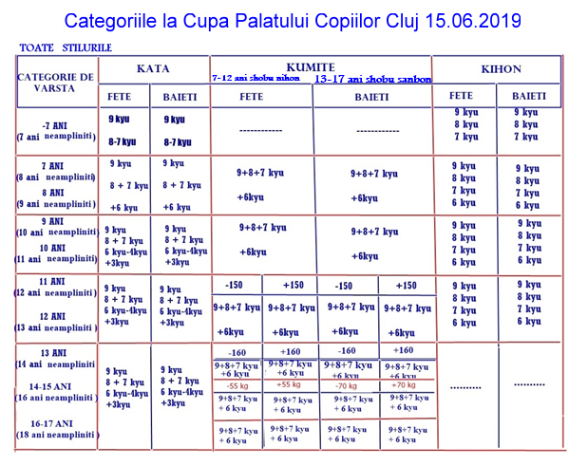

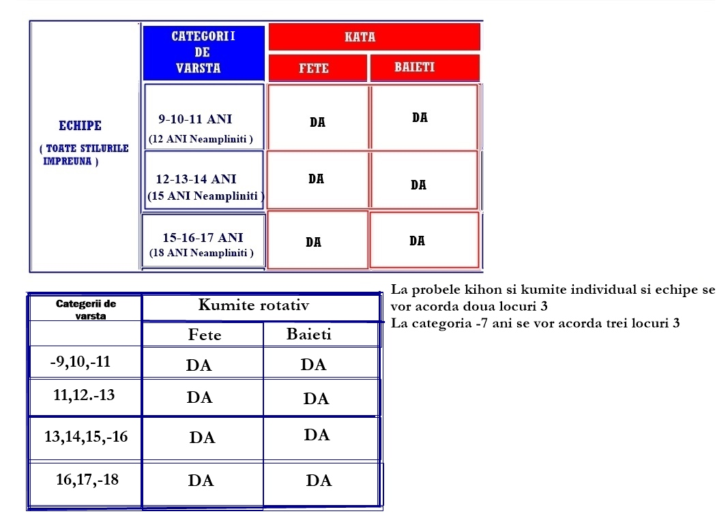

Informaţii Importante:

Incadrarea in categoriile de VARSTA se va face ținând cont de principiul: LA DATA COMPETITIEI SPORTIVUL TREBUIA SA NU AIBA VARSTA LIMITEI SUPERIOARE A CATEGORIEI IN CARE ESTE INSCRIS:

*exemplu: 15-17 ani = la data competitiei sportivul trebuie sa aiba minim 15 ani impliniti si maxim 17 ani impliniti ( sa nu aiba 18 ani)

Verificare greutatii: Se va face aleatoriu ( prin sondaj) înaintea fiecarei categorii. Comisia de organizare îsi rezervă dreptul, ca pe timpul desfăsurării competiţiei sa verifice greutatea sportivilor. Sportivii care nu corespund categoriei de greutate in care au fost inscrisi vor fi descalificati.

Numărul sportivilor nu este limitat! În funcţie de numărul participanţilor ne rezervăm dreptul de comasare a categoriilor!

Toţi sportivi vor concura DOAR la categoria de vârsta si greutate unde se încadrează.

Tragerea la sorţi: inscrierile in competitie trebuie efectuate direct on-line pe site-ul FRK WUKF. Tragerea la sorti este in sistem electronic.

REGULAMENT DE COMPETIŢIE: W.U.K.F.

Regulile pentru probele de Kata!!! Concurenţii nu au voie să execute Kata alternativ din alte scoli de karate. Exemplu: execută Shotokan Kata în runda 1, ulterior executa Shito-ryu Kata în runda 2. Această situație este posibilă numai la categoria (Open-Kata.
Toti sportivii cu centura ALBA la proba de KATA pot intra cu TAIKIOKU SHODAN.

KUMITE INDIVIDUAL
Grupa de Vârstă Durata Meciului:
- 7 ani 60 SECUNDE

7-8 ani 60 SECUNDE
9-10 ani 90 SECUNDE
11-12 ani 90 SECUNDE
13 ani 120 SECUNDE
14-15 ani 120 SECUNDE
16-17 ani 120 SECUNDE
Explicaţii:

Timp de luptă: adică cronometrareal luptei începe când Arbitrul dă semnalul de începere, Hajime si încetează ori de cate ori Arbitrul strigă”YAME”.

Echipamente de protecţie: Mănusile rosii si albe (tip deget) din material moale, proteză dentară, protecţie de piept (pieptarul de sâni pentru fete, de la 13 ani în sus e obligatoriu), iar sportivii sub 13 ani , casti si pieptar de protectie sunt obligatorii.

Fiecare sportiv trebuie să aibă propria centură rosie si alba! Toate echipamentele de protecţie trebuie sa fie în concordanţă cu standardele WUKF.

Punctajul:
Locul -I- 10 puncte, locul -II- 8 puncte, locul -III- 5 puncte.

Condiţii de participare: Nume si prenume - trebuie scrise cu majuscule pentru a nu se produce greseli. Vârsta (obligatoriu data nasterii) Greutatea F. IMPORTANT : sportivii trebuie înscrisi în limitele categoriei în conformitate cu greutatea lor reală, astfel încât să nu mai facem modificari în datele înscrise iniţial în calculator dupa efectuarea cântarului, ceea ce ar duce disfuncţionalităţi în buna desfăsurare a competiţiei. Neincadrarea sportivului în limitele de greutate ale categoriei pentru care s-a înscris duce la descalificarea acestuia.

Probele la care se poate înscrie sportivul (Kata, Kumite, Kihon, Kata echipe, Kumite echipe.

Echipele de Kata vor fi nominalizate separat. Trebuie specificată categoria de vârstă la care participă. ( NU SE ADMITE MIXT )

Toate aceste detalii se regăsesc în formularul de înscriere în competiţie.

Pot participa toate cluburile M.E.N si alte cluburi de karate invitate, regulamentul este cel WUKF , nu conteaza afilierea Internaţională, conteaza respectarea regulamentului de competiţie.

Comisia de organizare nu îsi asumă nici o responsabilitate pentru inconvenientele dintre participanti, campionatul fiind unul deschis fară limitare de sistem; Comisia de Organizare îsi rezervă dreptul “să selecteze “parteneri cu care colaborează în acest CAMPIONAT.

Toţi Membrii M.E.N. si PARTENERII Comisiei de Organizare , membri ai

Federaţiilor Române de Karate, trebuie să ia la cunostiintă urmatoarele reguli ale competiţiei: pentru” elevii (sportivii)”trebuie să posede acte care sa le dovedească identitatea acestora, în caz contrar sportivul va fi descalificat.

Exemplu: acte necesare : Carnet de Elev, vizat la zi, sau legitimaţie sportivă (Budo Pass), Carte de Identitate (Pasaport) sau Certificat de Nastere la sportiv sau Profesor, Antrenor, sef de Delegaţie pentru verificarea dacă e necesar a vârstei si gradului în Karate.
Daca aveţi contact cu alte unităţi ale M.E.N. care au cercuri de Karate, catedre, secţii sau cluburi, sau alte cluburi de Karate non-contact sau semicontact vă rugăm să le transmiteţi si acestora invitaţia.

Conducătorul fiecărui club are obligaţia de a înscrie în competiţie DOAR sportivi care au vizele medicale (în limita a 6 luni de la emitere) sau adeverinţe de sănătate care sa ateste “apt pentru sport” si au poliţă de asigurare pentru accidente valabilă pentru anul 2018 in caz contrar toate consecinţele vor fi suportate de către semnatarii delegaţiei care îi inscrie în competiţie.

Disciplina: Orice comportament necivilizat (semne obscene si indecente, înjurături, provocări fizice sau verbale, intrarea pe teren a vreunui antrenor, sportiv, etc. precum si bruscarea arbitrilor) din partea unui membru al unei delegaţii oficiale (sportiv, antrenor, oficial de club sau părinţi, s.a.m.d.) poate duce la descalificarea din competiţie a sportivului, a întregii echipe sau a întregii delegaţii .

Atenţie în astfel de cazuri, amenzile vor fi in functie de incidentul creat.

Taxele de participare: La individual: 50 Lei / sp / 1 proba - 60 Lei / 2 probe
La echipe: 70 Lei / echipa

Pentru cei din sistemul de invatamant (Palatele si Cluburile Copiilor si Elevilor), aceste taxe nu sunt valabile, ei au GRATUITATE !!!

Termen limită de înscriere: 13 iunie 2019 - orele 00:00. după care nu se mai acceptă înscrieri în competiţie. DUPĂ ACEASTĂ DATĂ NU SE MAI ACCEPTĂ ÎNSCRIERI!!!

Contestaţie: Se depune imediat dupa terminarea probei respective în scris, probată cu filmarea video (atenţie filmarea video trebuie să conţină prestaţia ambilor concurenţi la probele de kata cât și la kumite, respectiv prestaţia celor 5 arbitri) la arbitrul sef, costul este de 50 Euro în cazul favorabil contestatarului suma revine înapoi solicitantului.

Nu se admit contestaţii fără probe video.
Cazare si masa- va rog sa luati legatura cu coordonatorul acestei actiuni, profesor Alin Marginean(0746081546), pana la data de 29 mai 2019 Dupa aceasta data participantii la aceasta actiune care au nevoie de cazare si masa se vor descurca pe cont propriu.

Premierea: Locurile I-II-III- la KATA , iar la KUMITE si KIHON 2 loc. III. Medalii si diplome.

- Cupe pentru primele 3 cluburi (in urma punctajului obtinut)

Adresă de contact și informații:
prof. Marginean Alin , Mobil Telefon: 0746081546 Coordonatorul Proiectului.
Adresa E-mail: karatepcclujalin@gmail.com

Rugăm pe această cale pe sportivi, profesori, antrenori si alţi membri ai delegaţiei să nu lase nesupravegheate bagajele, banii, sau alte obiecte valoroase, pentru siguranţa lor. Existând riscul ca nefiind supravegheate să dispară, Comisia de organizare nu îsi asumă nici o răspundere.

ATENTIE !!!!

Pe tatami, nu este admisă intrarea sportivilor cu pantofi de orice fel, arbitrilor si antrenorilor cu pantofi de strada.

Spectatorii nu au voie sa depaseasca balustrade de la tribuna !
Clubul de la care sunt depistate persoane ce nu respectă regulile vor fi sancţionate .

Vă multumim pentru înţelegere!

Director
Palatul Copiilor Cluj

prof. CHIȘ LENUȚA MIRELA

Cercul de KARATE
Antrenor Coordonator:
prof. MĂRGINEAN ALIN

